BỘ CÔNG AN  ______________  Số: 16/2024/TT-BCA | CỘNG HÒA XÃ HỘI CHỦ NGHĨA VIỆT NAM  Độc lập - Tự do - Hạnh phúc  ___________________________  Hà Nội, ngày 15 tháng 5 năm 2024

THÔNG TƯ
Quy định về mẫu thẻ căn cước, mẫu giấy chứng nhận căn cước

__________________

Căn cứ Luật Căn cước ngày 27 tháng 11 năm 2023;
Căn cứ Nghị định số 01/2018/NĐ-CP ngày 06 tháng 8 năm 2018 của Chính phủ quy định chức năng, nhiệm vụ, quyền hạn và cơ cấu tổ chức của Bộ Công an;
Theo đề nghị của Cục trưởng Cục Cảnh sát quản lý hành chính về trật tự xã hội;
Bộ trưởng Bộ Công an ban hành Thông tư quy định về mẫu thẻ căn cước, mẫu giấy chứng nhận căn cước.

Chương I
QUY ĐỊNH CHUNG

Điều 1. Phạm vi điều chỉnh
Thông tư này quy định về quy cách, ngôn ngữ khác, hình dáng, kích thước, chất liệu của thẻ căn cước; quy cách, hình dáng, kích thước, chất liệu của giấy chứng nhận căn cước; mã hóa thông tin trong bộ phận lưu trữ trên thẻ căn cước; trách nhiệm của Công an các đơn vị, địa phương trong việc sản xuất, cấp và quản lý thẻ căn cước, giấy chứng nhận căn cước.
Điều 2. Đối tượng áp dụng
1. Công dân Việt Nam, người gốc Việt Nam chưa xác định được quốc tịch đang sinh sống tại Việt Nam.
2. Công an các đơn vị, địa phương.
3. Cơ quan, tổ chức, cá nhân có liên quan đến việc sản xuất, cấp và quản lý thẻ căn cước, giấy chứng nhận căn cước.

Chương II
MẪU THẺ CĂN CƯỚC

Điều 3. Quy cách thẻ căn cước
1. Hai mặt của thẻ căn cước in hoa văn màu xanh chuyển ở giữa màu vàng đến xanh. Nền mặt trước gồm bản đồ hành chính Việt Nam, trống đồng, các hoa văn, họa tiết truyền thống trang trí. Nền mặt sau gồm các hoa văn được kết hợp với hình ảnh hoa sen và các đường cong vắt chéo đan xen.
2. Hình Quốc huy nước Cộng hòa xã hội chủ nghĩa Việt Nam và ảnh khuôn mặt của người được cấp thẻ căn cước (đối với thẻ căn cước cấp cho công dân Việt Nam từ đủ 06 tuổi trở lên) được in màu trực tiếp trên thẻ căn cước. Hình Quốc huy nước Cộng hòa xã hội chủ nghĩa Việt Nam đường kính 12mm; ảnh khuôn mặt của người được cấp thẻ căn cước kích thước 20mm x 30mm; vị trí in mã QR kích thước 18mm x 18mm.
3. Màu sắc của các thông tin trên thẻ căn cước:
a) Màu xanh tím đối với các dòng chữ: CỘNG HÒA XÃ HỘI CHỦ NGHĨA VIỆT NAM, Độc lập - Tự do - Hạnh phúc; SOCIALIST REPUBLIC OF VIET NAM, Independence - Freedom - Happiness; IDENTITY CARD; Số định danh cá nhân/Personal identification number; Họ, chữ đệm và tên khai sinh/Full name; Ngày, tháng, năm sinh/Date of birth; Giới tính/Sex; Quốc tịch/Nationality; Nơi cư trú/Place of residence; Nơi đăng ký khai sinh/Place of birth; Ngày, tháng, năm cấp/Date of issue; Ngày, tháng, năm hết hạn/Date of expiry; BỘ CÔNG AN/MINISTRY OF PUBLIC SECURITY và biểu tượng chíp điện tử;
b) Màu đỏ đối với dòng chữ CĂN CƯỚC;
c) Màu đen đối với: Thông tin về số định danh cá nhân; thông tin của người được cấp thẻ căn cước; thông tin về ngày, tháng, năm cấp; thông tin về ngày, tháng, năm hết hạn; mã QR; dòng MRZ.
4. Mặt trước thẻ căn cước cấp cho công dân Việt Nam dưới 06 tuổi gồm các thông tin sau:
Từ trái qua phải, từ trên xuống dưới: Hình Quốc huy nước Cộng hòa xã hội chủ nghĩa Việt Nam; dòng chữ CỘNG HÒA XÃ HỘI CHỦ NGHĨA VIỆT NAM, Độc lập - Tự do - Hạnh phúc; SOCIALIST REPUBLIC OF VIET NAM, Independence - Freedom - Happiness; dòng chữ CĂN CƯỚC; IDENTITY CARD; biểu tượng chíp điện tử; Số định danh cá nhân/Personal identification number; Họ, chữ đệm và tên khai sinh/Full name; Ngày, tháng, năm sinh/Date of birth; Giới tính/Sex; Quốc tịch/Nationality.
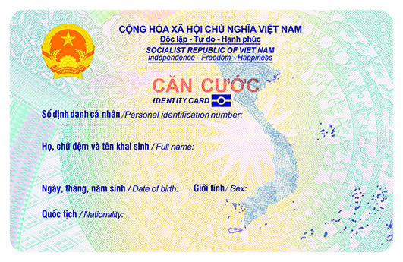
5. Mặt trước thẻ căn cước cấp cho công dân Việt Nam từ đủ 06 tuổi trở lên gồm các thông tin sau:
Từ trái qua phải, từ trên xuống dưới: Hình Quốc huy nước Cộng hòa xã hội chủ nghĩa Việt Nam; dòng chữ CỘNG HÒA XÃ HỘI CHỦ NGHĨA VIỆT NAM, Độc lập - Tự do - Hạnh phúc; SOCIALIST REPUBLIC OF VIET NAM, Independence - Freedom - Happiness; dòng chữ CĂN CƯỚC; IDENTITY CARD; biểu tượng chíp điện tử; ảnh khuôn mặt của người được cấp thẻ căn cước; Số định danh cá nhân/Personal identification number; Họ, chữ đệm và tên khai sinh/Full name; Ngày, tháng, năm sinh/Date of birth; Giới tính/Sex; Quốc tịch/Nationality.
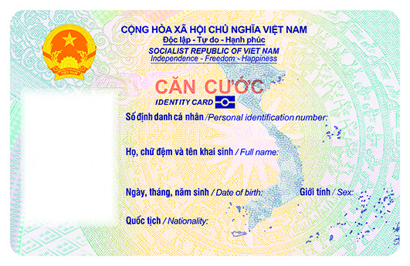
6. Mặt sau thẻ căn cước cấp cho công dân Việt Nam dưới 06 tuổi và thẻ căn cước cấp cho công dân Việt Nam từ đủ 06 tuổi trở lên gồm các thông tin từ trên xuống dưới, từ trái qua phải, như sau:
a) Nơi cư trú/Place of residence;
b) Nơi đăng ký khai sinh/Place of birth;
c) Chíp điện tử;
d) Mã QR;
đ) Ngày, tháng, năm cấp/Date of issue;
e) Ngày, tháng, năm hết hạn/Date of expiry;
g) BỘ CÔNG AN/MINISTRY OF PUBLIC SECURITY;
h) Dòng MRZ.
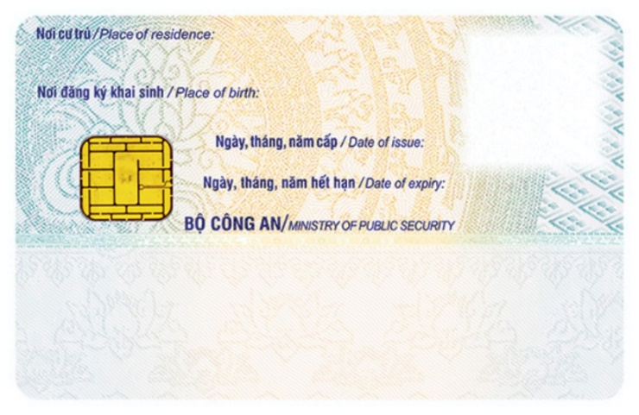
Điều 4. Ngôn ngữ khác trên thẻ căn cước
Ngôn ngữ khác trên thẻ căn cước là Tiếng Anh.
Điều 5. Hình dáng, kích thước, chất liệu thẻ căn cước
1. Thẻ căn cước hình chữ nhật, chiều rộng 53,98mm, chiều dài 85,6mm, độ dày 0,76mm, bốn góc được cắt tròn với bán kính 3,18mm.
2. Thẻ căn cước được sản xuất bằng chất liệu nhựa.
Điều 6. Mã hóa thông tin trong bộ phận lưu trữ trên thẻ căn cước
1. Bộ phận lưu trữ thông tin trên thẻ căn cước là mã QR và chíp điện tử được gắn ở mặt sau thẻ căn cước.
2. Thông tin lưu trữ trong chíp điện tử trên thẻ căn cước được thể hiện dưới định dạng ký tự hoặc định dạng ảnh.
3. Việc mã hóa thông tin trong bộ phận lưu trữ trên thẻ căn cước được thực hiện như sau:
a) Thông tin lưu trữ trong chíp điện tử được mã hóa theo tiêu chuẩn ICAO gồm: Họ, chữ đệm và tên khai sinh; số định danh cá nhân; quốc tịch; ngày, tháng, năm sinh; giới tính; ngày, tháng, năm hết hạn; quê quán; thông tin sinh trắc học về ảnh khuôn mặt;
b) Thông tin lưu trữ trong chíp điện tử được mã hóa bằng thuật toán do cơ quan quản lý căn cước tạo lập gồm: Tên gọi khác; nơi sinh; nơi đăng ký khai sinh; dân tộc; tôn giáo; nhóm máu; số chứng minh nhân dân 09 số; ngày, tháng, năm cấp, nơi cấp, thời hạn sử dụng của thẻ căn cước, thẻ căn cước công dân, chứng minh nhân dân 12 số đã được cấp; nơi thường trú; nơi tạm trú; nơi ở hiện tại; thông tin sinh trắc học về vân tay, mống mắt; thông tin nhân dạng; họ, chữ đệm và tên, số định danh cá nhân, số chứng minh nhân dân 09 số, quốc tịch của cha, mẹ, vợ, chồng, con, người đại diện hợp pháp, người được đại diện; thông tin được tích hợp vào thẻ căn cước;
c) Thông tin được mã hóa QR gồm: Số định danh cá nhân; họ, chữ đệm và tên khai sinh; ngày, tháng, năm sinh; giới tính; nơi cư trú; ngày, tháng, năm cấp thẻ căn cước; số chứng minh nhân dân 09 số (nếu có); số định danh cá nhân đã hủy (nếu có); họ, chữ đệm và tên của cha, mẹ (đối với thẻ căn cước cấp cho công dân Việt Nam dưới 14 tuổi).

Chương III
MẪU GIẤY CHỨNG NHẬN CĂN CƯỚC

Điều 7. Quy cách giấy chứng nhận căn cước
1. Hai mặt của giấy chứng nhận căn cước in trên vân nền được thiết kế với hình ảnh, họa tiết truyền thống dân tộc. Nền mặt trước gồm hình bản đồ hành chính Việt Nam, trống đồng, các hoa văn, họa tiết trang trí dân tộc. Nền mặt sau gồm trống đồng, các hoa văn, họa tiết trang trí dân tộc.
2. Hình Quốc huy nước Cộng hòa xã hội chủ nghĩa Việt Nam và ảnh khuôn mặt của người được cấp giấy chứng nhận căn cước được in màu trực tiếp trên giấy chứng nhận căn cước. Hình Quốc huy nước Cộng hòa xã hội chủ nghĩa Việt Nam đường kính 13mm; ảnh khuôn mặt của người được cấp giấy chứng nhận căn cước kích thước 20mm x 30mm; vị trí in mã QR kích thước 18mm x 18mm; vị trí in vân tay ngón trỏ trái kích thước 22mm x 25mm; vị trí in vân tay ngón trỏ phải kích thước 22mm x 25mm.
3. Màu sắc của các thông tin trên giấy chứng nhận căn cước:
a) Màu xanh tím đối với dòng chữ: CỘNG HÒA XÃ HỘI CHỦ NGHĨA VIỆT NAM, Độc lập - Tự do - Hạnh phúc; Số định danh cá nhân; Họ, chữ đệm và tên; Ngày, tháng, năm sinh; Giới tính; Nơi sinh; Quê quán; Dân tộc; Tôn giáo; Tình trạng hôn nhân; Nơi ở hiện tại; Thời hạn sử dụng đến; Ngón trỏ trái; Ngón trỏ phải; Họ, chữ đệm và tên cha; Họ, chữ đệm và tên mẹ; Họ, chữ đệm và tên vợ (chồng); Họ, chữ đệm và tên của người đại diện hợp pháp, người giám hộ, người được giám hộ; Ngày, tháng, năm và các dòng chữ Quốc tịch;
b) Màu đỏ đối với: Dòng chữ CHỨNG NHẬN CĂN CƯỚC; dấu có hình Quốc huy của cơ quan cấp giấy chứng nhận căn cước;
c) Màu đen đối với: Thông tin về số định danh cá nhân; thông tin của người được cấp giấy chứng nhận căn cước; thông tin về thời hạn sử dụng đến; thông tin của cha, mẹ, vợ, chồng, người đại diện hợp pháp, người giám hộ, người được giám hộ; thông tin về ngày, tháng, năm và thông tin của cơ quan cấp giấy chứng nhận căn cước.
4. Mặt trước giấy chứng nhận căn cước gồm các thông tin sau:
Từ trái qua phải, từ trên xuống dưới: Hình Quốc huy nước Cộng hòa xã hội chủ nghĩa Việt Nam; dòng chữ CỘNG HÒA XÃ HỘI CHỦ NGHĨA VIỆT NAM, Độc lập - Tự do - Hạnh phúc; dòng chữ CHỨNG NHẬN CĂN CƯỚC; ảnh khuôn mặt của người được cấp giấy chứng nhận căn cước; mã QR; Số định danh cá nhân; Họ, chữ đệm và tên; Ngày, tháng, năm sinh; Giới tính; Nơi sinh; Quê quán; Dân tộc; Tôn giáo; Tình trạng hôn nhân; Nơi ở hiện tại; Thời hạn sử dụng đến.
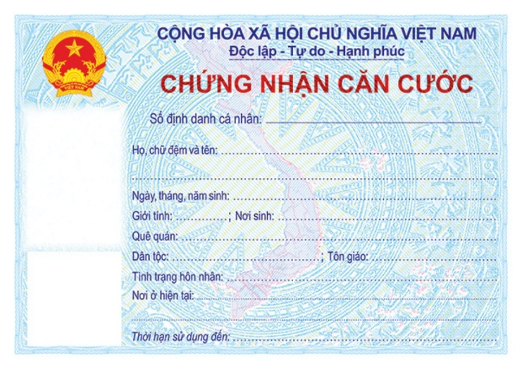
5. Mặt sau giấy chứng nhận căn cước gồm các thông tin sau:
Từ trên xuống dưới, từ trái qua phải: Vân tay ngón trỏ trái; vân tay ngón trỏ phải; Họ, chữ đệm và tên cha, Quốc tịch; Họ, chữ đệm và tên mẹ, Quốc tịch; Họ, chữ đệm và tên vợ (chồng), Quốc tịch; Họ, chữ đệm và tên của người đại diện hợp pháp, người giám hộ, người được giám hộ, Quốc tịch; Ngày, tháng, năm.
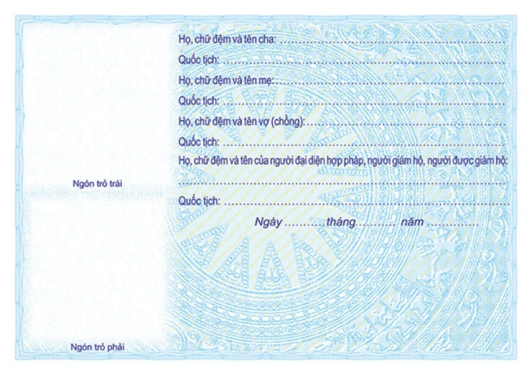
Điều 8. Hình dáng, kích thước, chất liệu giấy chứng nhận căn cước
1. Giấy chứng nhận căn cước hình chữ nhật, chiều rộng 74mm, chiều dài 105mm.
2. Giấy chứng nhận căn cước được sản xuất bằng chất liệu giấy.

Chương IV
TỔ CHỨC THỰC HIỆN

Điều 9. Hiệu lực thi hành
1. Thông tư này có hiệu lực thi hành kể từ ngày 01 tháng 7 năm 2024.
2. Thông tư số 06/2021/TT-BCA ngày 23 tháng 01 năm 2021 của Bộ trưởng Bộ Công an quy định về mẫu thẻ căn cước công dân hết hiệu lực kể từ ngày Thông tư này có hiệu lực thi hành.
Điều 10. Trách nhiệm thi hành
1. Trách nhiệm của Cục Cảnh sát quản lý hành chính về trật tự xã hội:
a) Kiểm tra, đôn đốc việc thực hiện Thông tư này;
b) Lập dự toán, kế hoạch và tổ chức lựa chọn đơn vị sản xuất thẻ căn cước, giấy chứng nhận căn cước theo quy định pháp luật;
c) Chủ trì phối hợp với các cơ quan, đơn vị liên quan kiểm tra, giám sát quy trình sản xuất, cấp thẻ căn cước, giấy chứng nhận căn cước; bảo đảm kỹ thuật, chất lượng, quy cách, ngôn ngữ khác, hình dáng, kích thước, chất liệu, mã hóa thông tin của thẻ căn cước, giấy chứng nhận căn cước theo quy định tại Thông tư này và bảo đảm yêu cầu an ninh, an toàn, bảo an, bảo mật thông tin trên thẻ căn cước, giấy chứng nhận căn cước theo quy định pháp luật;
d) Thống nhất quản lý việc sử dụng thẻ căn cước, giấy chứng nhận căn cước trên toàn quốc;
đ) Tiếp nhận, thống kê số lượng phôi thẻ căn cước, giấy chứng nhận căn cước bị hỏng trong quá trình sản xuất; định kỳ hàng năm thực hiện tiêu hủy phôi thẻ căn cước, giấy chứng nhận căn cước bị hỏng theo quy định pháp luật.
2. Trách nhiệm của Cục Kế hoạch và tài chính:
a) Chủ trì tổ chức thẩm định dự toán, kế hoạch lựa chọn đơn vị và hướng dẫn thủ tục tổ chức lựa chọn đơn vị, ký kết hợp đồng sản xuất, cấp thẻ căn cước, giấy chứng nhận căn cước theo quy định;
b) Phối hợp với Cục Cảnh sát quản lý hành chính về trật tự xã hội và các cơ quan, đơn vị có liên quan bảo đảm kinh phí cho sản xuất, cấp, quản lý thẻ căn cước, giấy chứng nhận căn cước theo quy định pháp luật.
3. Trách nhiệm của Viện Khoa học và công nghệ:
a) Chủ trì phối hợp với các đơn vị có liên quan tổ chức thực hiện bảo an và phân tích, giám định, đề xuất xử lý thẻ căn cước, giấy chứng nhận căn cước khi có dấu hiệu làm giả; quản lý hồ sơ kỹ thuật bảo an thẻ căn cước, giấy chứng nhận căn cước theo quy định;
b) Phối hợp với Cục Cảnh sát quản lý hành chính về trật tự xã hội đánh giá, kiểm tra tiêu chuẩn kỹ thuật, chất lượng nguyên vật liệu để chế tạo, sản xuất thẻ căn cước, giấy chứng nhận căn cước bảo đảm tiêu chuẩn kỹ thuật theo quy định.
4. Trách nhiệm của Công an tỉnh, thành phố trực thuộc Trung ương:
Định kỳ tháng 9 hàng năm, lập dự trù nhu cầu sử dụng thẻ căn cước, giấy chứng nhận căn cước của địa phương mình cho năm tiếp theo gửi Cục Cảnh sát quản lý hành chính về trật tự xã hội.
5. Thủ trưởng đơn vị thuộc cơ quan Bộ Công an, Giám đốc Công an tỉnh, thành phố trực thuộc Trung ương và cơ quan, tổ chức, cá nhân có liên quan chịu trách nhiệm thi hành Thông tư này.
Trong quá trình thực hiện Thông tư này, nếu có khó khăn, vướng mắc, Công an các đơn vị, địa phương, cơ quan, tổ chức, cá nhân có liên quan báo cáo về Bộ Công an (qua Cục Cảnh sát quản lý hành chính về trật tự xã hội) để kịp thời hướng dẫn./.

BỘ TRƯỞNG

Đại tướng Tô Lâm

